

ANEJO Nº 6.

CERTIFICADOS ENERGÉTICOS.

Albacete, {{mes}} de {{anio}}

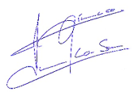El Ingeniero Técnico Industrial

**Fdo. Juan Francisco García Sánchez**

Colegiado Nº 1.331 COGITI AB

# CERTIFICADO ENERGÉTICO SITUACIÓN ACTUAL